Usos del sistema hexadecimal.

RGB
IPV6
MAC
Unicode
Recopilacion datos disco
Codigo error
Criptografia

Decimal | Binario | Octal | Hexadecimal
0
1
2
3
4
5
6
7
8
9
10
11
12
13
14
15

Unidades de almacenamiento
PB(Petabyte)
TB(Terabtye)
GB(Gigabyte)
MB(Megabyte)
KB(Kilobyte)
Byte – 8 bits
Bit – 0 y 1
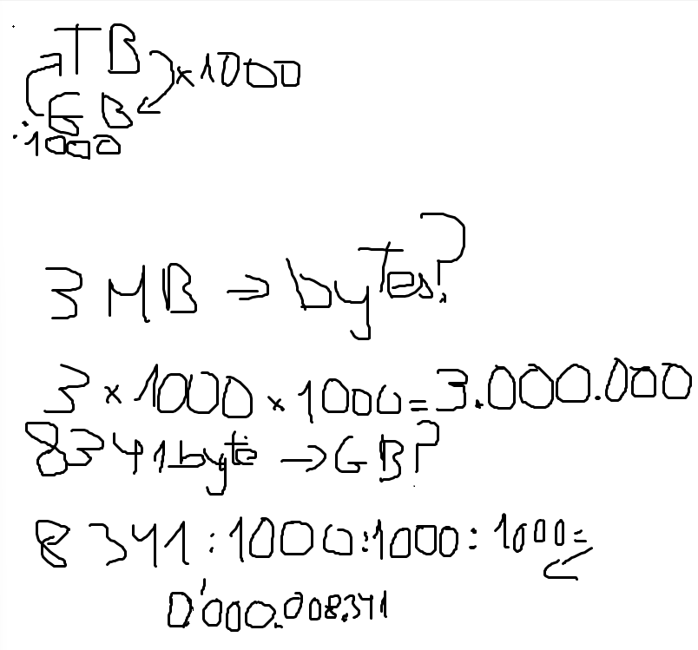
5TB → ALL
5TB → 5 x 1000 = 5000 GB
5000GB → 5000 x 1000 = 5.000.000 MB
5.000.000 MB → 5.000.000 x 1000 = 5.000.000.000 KB
5.000.000.000 KB → 5.000.000.000 x 1000 = 5.000.000.000.000 Byte
5.000.000.000.000 Byte → 5.000.000.000.000 x 8 = 40.000.000.000.000 Bits
5TB → 5 : 1000 = 0.005 PB

